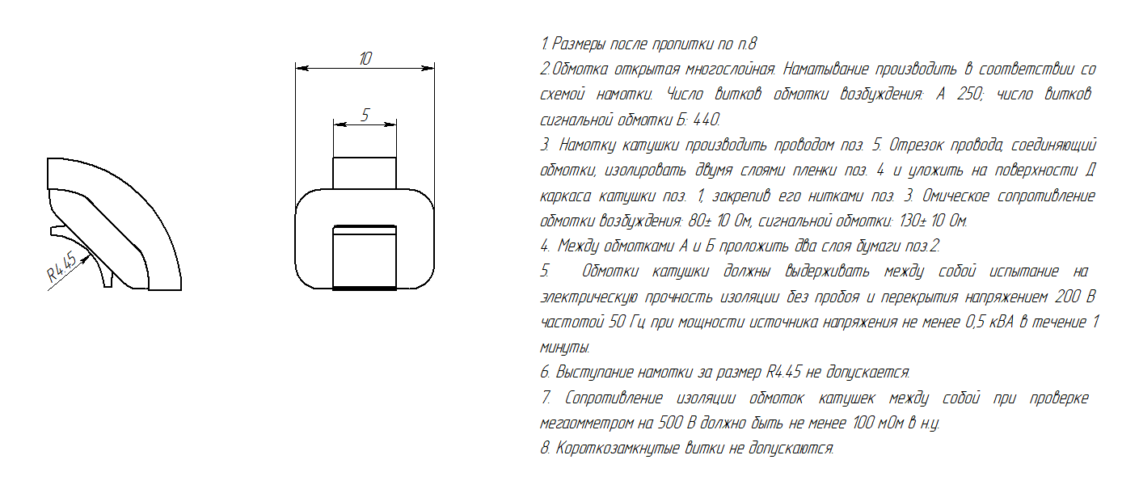
Примечание: 1) Фактическое кол-во витков обмоток А и Б в настоящий момент 145 и 250 витков соответственно;
2) Перед намоткой каркас катушки изолировать пленкой ПЭТ-Э ГОСТ 24324-80. Пленку к каркасу крепить клеем БФ-4 ГОСТ 12172-2016;
3) Длина выводных концов должна составлять не менее 50 мм.

